 |  | УТВЕРЖДАЮ  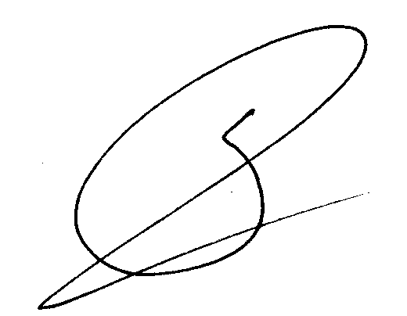  Директор УДО «Компьютерная школа ПГУ»  ____________  С.В.Русаков  «1» сентября 2014 г

Учебный план занятий для потока 094
(базовый курс информатики, 2 года обучения, 4 семестр)

N | тема | вид отчета | балл
 | Модуль 1. Основы алгоритмизации. Исполнитель РОБОТ.
1 | Понятие управления. Способы представления (записи) алгоритма. Блок-схемы. Алгоритмический язык (АЯ). Повторение СКИ «Стрелка» | д/з №1 | 4
2 | Разработка, отладка и тестирование алгоритмов исполнителем «Стрелка» | п/з №1 | 6
3 | Вспомогательные алгоритмы. Управляющая структура “Ветвление”.СКИ «Робот». Структурное проектирование алгоритмов Метод пошаговой детализации. | д/з №2 | 4
4 | Разработка, отладка и тестирование разветвляющихся алгоритмов. Исполнитель РОБОТ. | п/з №2 | 6
5 | Управляющая структура “Цикл”. Сложные алгоритмы. | д/з №3 | 4
6 | Разработка, отладка и тестирование циклических алгоритмов. Исполнитель РОБОТ. | п/з №3 | 6
7 | Алгоритмы работы с величинами: ввод, вывод, присваивание, ветвление. | д/з №4 | 4
8 | Алгоритмы работы с величинами: ветвления. Исполнитель «Sсhemes» | п/з №4 | 5
9 | Алгоритмы работы с величинами: циклы. Задачи на суммирование рядов. Цикл «Пока» | д/з №5 | 4
10 | Алгоритмы работы с величинами: циклы. Исполнитель «Sсhemes» | п/з №5 | 5
11 | Объектно-ориентированное проектирование алгоритмов. Объект: имя, свойства (атрибуты), значение свойства. Состав объекта, состояние, поведение (действия). Отношения объектов. Класс объектов, экземпляр класса. Методы класса. Понятие наследования. Надкласс | д/з №6 | 4
12 | Зачетное занятие по алгоритмизации. | п/з №6 | 6
 | Тестирование 1 |  | 20
 | Итого по модулю |  | 78
 | Модуль 2. Системы счисления. Язык машинных команд, Автокод, Паскаль.
13 | Системы счисления: двоичная, восьмеричная и шестнадцатеричная. Перевод целых чисел из одной системы счисления в другую. | д/з №7 | 4
14 | Работа с тренажёром | п/з №7 | 6
15 | Кодирование двоичных чисел. Внутреннее (машинное) представление целых чисел в двухбайтовом формате. | д/з №8 | 4
16 | Работа с тренажёром | п/з №8 | 6
17 | Принцип программного управления. Учебный компьютер «Нейман». Архитектура. Язык машинных команд (ЯМК). Как работает процессор. Команды: ввод, вывод, присваивание. | д/з №9 | 4
18 | Разработка программ на языке машинных команд для УК “Нейман”. | п/з №9 | 6
19 | Ассемблер (Автокод): ввод, вывод, присваивание. Трансляция: компиляция и интерпретация. Алгоритм трансляции с Автокода на ЯМК. | д/з №10 | 4
20 | Использование Автокода и ЯМК. | п/з №10 | 6
21 | Структура Паскаль-программы. Операторы ввода, вывода и присваивания в Паскале. Типы integer и real | д/з №11 | 4
22 | Разработка простейшей программы на языке Паскаль. | п/з №11 | 6
23 | Паскаль.Управляющая структура “Ветвление”.. | д/з №12 | 4
24 | Разработка, отладка и тестирование разветвляющихся алгоритмов в Паскале | п/з №12 | 6
25 | Паскаль. Циклы FOR и While. | д/з №13 | 4
26 | Разработка, отладка и тестирование циклических алгоритмов в Паскале. | п/з №13 | 6
 | Тестирование 2 |  | 20
 | Итого по модулю |  | 90
 | Модуль 3. Повторение к экзамену.
27 | Информация и её измерение.Компьютерные сети. Язык разметки гипертекста HTML. | д/з №14 | 4
28 | Язык HTML. Пакет POWERPOINT. | п/з №14 | 6
29 | Базы данных и СУБД и электронные таблицы.
30 | СУБД ACCESS. Табличный процессор EXCEL. | п/з №15 | 6
 | Итого по модулю |  | 16
 | Тестирование 3 |  | 40
 | Итоговый экзамен по практике |  | 30
 | Итого по курсу |  | 272

